***Системний аналіз та теорія прийняття рішень***

***Практична робота 13*** *Пороскун О.*

*Варіант 8*

Настройка нечіткого регулятора

***Завдання***

Спроектувати систем типу Мамдані в залежності від свого номеру варіанту. Проектування системи нечіткого логічного висновку будемо проводити на основі графічного зображення зазначеної залежності.

**Варіанти індивідуальних завдань**

|  |  |  |
| --- | --- | --- |
| № | Вид зависимости | Диапазон изм. |
| 1. | Z = x.^2-y.^2 | x,y [-1 1] |
| 2. | Z = x.^3+y.^2 | x,y [-1 1] |
| 3. | Z = exp(-x.^2-y.^2) | x,y [-1 1] |
| 4. | Z = exp(-x.^2+y.^2) | x,y [-2 2] |
| 5. | Z = x*y*sin(x^2+y^2) | x,y [-2 2] |
| 6. | Z = x.^2*sin(y-1) | x,y [-2 2] |
| 7. | Z = y.^2*sin(x) | x,y [-2 2] |
| 8. | Z = y.^2*cos(x) | x,y [-2 2] |
| 9. | Z = y.^2*cos(x)^2 | x,y [-1, 1] |
| 10. | Z = 4*cos(x)/y | x,y [0.5 3.14] |
| 11. | Z = (x-y)/(x+y) | x,y [1 10] |
| 12. | Z = exp(-x.^2)+exp(-y.^2) | x,y [-1, 1] |
| 13. | Z = x.^2+y.^2 | x,y [-1, 10] |
| 14. | Z = 5*x.^2*cos(y) | x,y [-1, 1] |
| 15. | Z = - x*y+y.^2 | x,y [0, 5] |
| 16. | Z = 5*x.^2*sin(y) | x,y [-1, 1] |
| 17. | Z = y.^2*sin(x).^2 | x,y [-1, 1] |
| 18. | Z = 2·x.^2-(y-1).^2 | x,y [-1, 1] |
| 19. | Z = y.^2*cos(x) | x,y [-2, 2] |
| 20. | Z = x.^3+y.^2 | x,y [-1, 1] |

**Хід роботи**

Для побудови тривимірного зображення функції Z = y^2* cos(x) в області x,y є [-2 2] складемо наступну програму:

*Lab 13 Task.m*

% СА та ТПР Лаб 13 Пороскун О. ПМ-81

% Варіант 8

close all

clear all

clc

% Побудова графіка функції Z = y.^2*cos(x)

% В області x,y є [-2, 2].

n = 15;

x = -2 : (2-(-2))/(n-1) : 2;

y = x;

Z = zeros (n, n);

for j = 1:n

Z(j, :) = y.^2 * cos(x(j));

end

surf (x, y, Z)

xlabel('x')

ylabel('y')

zlabel('Z')

title('Target');

В результаті виконання програми отримаємо графічне зображення, наведене на рис. 1.

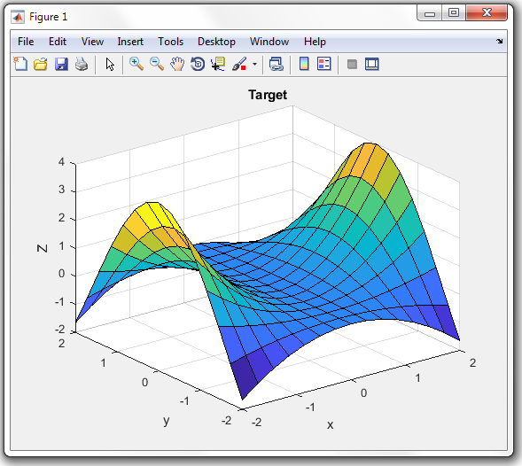

Рис.1. Еталонна поверхня

Процес проектування системи нечіткого логічного висновку, що відповідає наведеним графіком, наведений далі.

Командою (функцією) Fuzzy з режиму командного рядка запускається основна інтерфейсна програма пакету Fuzzy Logic-редактор нечіткої системи виводу.

Проектуємо систем типу Мамдані. Тепер задаємо функцій приналежності вхідних змінних х та y. Маємо наступні графіки (рис. 2):

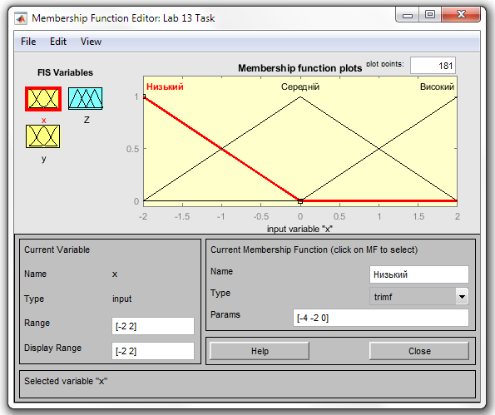

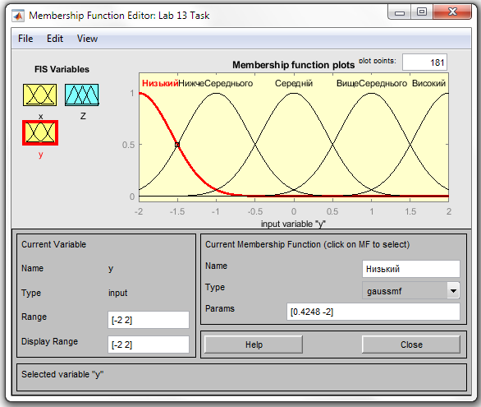

Рис. 2. Функції приналежності змінних х та y

Задамо функції належності змінної Z (рис.3):

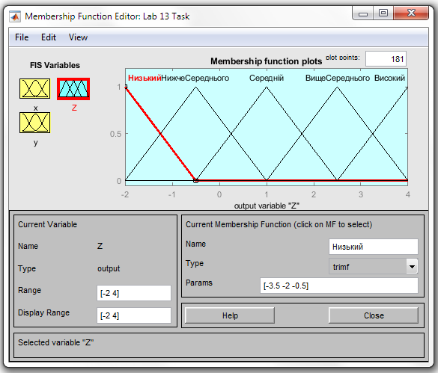

Рис. 3. Функції приналежності змінної Z

Відкриваємо редактор правил (Rule Editor). На основі візуального спостереження за графіком, зображеним на рис. 1 сформулюємо наступні дев'ять правил:

1. Якщо x = Середній, то Z = Нижче Середнього;
2. Якщо x = Низький і y = Низький, то Z = Низький;
3. Якщо x = Низький і y = Високий, то Z = Низький;
4. Якщо x = Низький і y = Середній, то Z = Високий;
5. Якщо x = Високий і y = Низький, то Z = Низький;
6. Якщо x = Високий і y = Високий, то Z = Низький;
7. Якщо x = Високий і y = Середній, то Z = Високий;
8. Якщо x = Низький і y = Нижче Середнього, то Z = Вище Середнього;
9. Якщо x = Високий і y = Нижче Середнього, то Z = Вище Середнього.

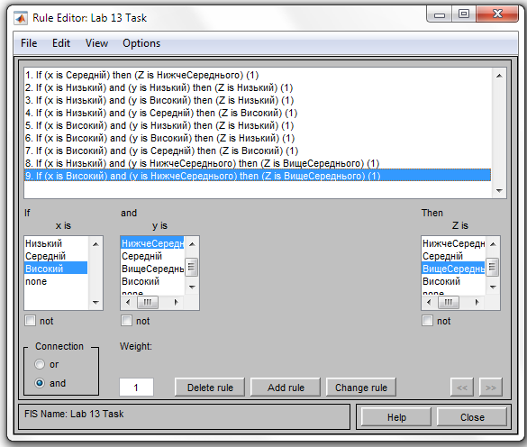

Рис. 4. База знань в RuleEditor

Попередньо збережемо створену систему під ім'ям, *Lab 13 Task.fis*.

Виберемо пункт View/View rules. Задамо, наприклад, x = -2, y = -1 в поле Input. Значення Z стане рівним 2,29 (див. рис. 5). Таким чином, за допомогою побудованої моделі і вікна перегляду правил можна вирішувати задачу інтерполяції, тобто завдання, рішення якої і потрібно знайти. Зміна аргументу шляхом переміщення червоної вертикальної лінії дуже наочно демонструє, як система визначає значення виходу.

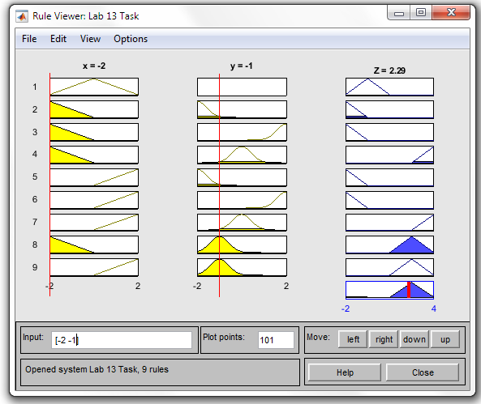

Рис. 5. Візуалізація нечіткого логічного висновку в RuleViewer

Тепер оберемо пункт меню View/View surface та перейдемо до вікна перегляду поверхні відгуку (виходу), в нашому випадку - до перегляду кривої Z(x, y) (див. рис. 6). На рис. 6 приведена поверхня "входи-вихід", відповідна синтезованої нечіткої системі.

Порівнюючи поверхні на рис. 1 і на рис. 6 можна зробити висновок, що нечіткі правила досить добре описують складну нелінійну залежність.

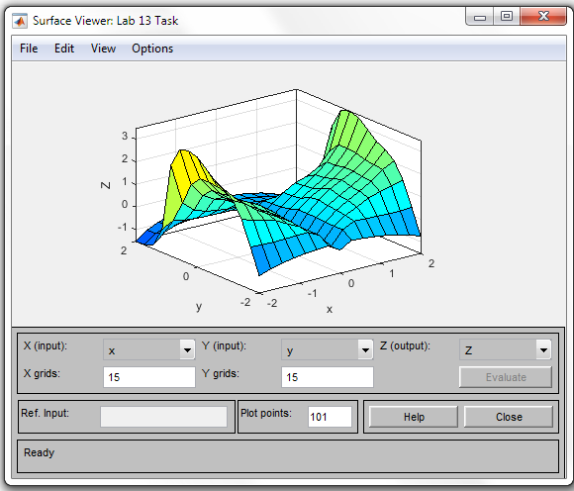

Рис. 6. Поверхня "вхід-вихід" у вікні SurfaceViwer

Тепер порівняємо числові значення системи заданої функцією та нечіткою логікою.

Таблиця 1

|  |  |  |  |
| --- | --- | --- | --- |
| Значення x | Значення y | Значення Z1  (визначене функцією) | Значення Z2  (визначене нечіткою логікою) |
| -2 | -1 | -0.416 | 2.29 |
| 2 | 2 | -1.664 | -1.52 |
| 0 | 0 | 0 | -0.5 |

Отже, по значенням з таблиці 1 можна зробити висновок, що нечіткі правила досить добре описують складну нелінійну залежність.